Za čas od 11. 5. 2020 do 15. 5. 2020 – delo na daljavo – NAR 7. a, b
»kisel dež« uniči gozd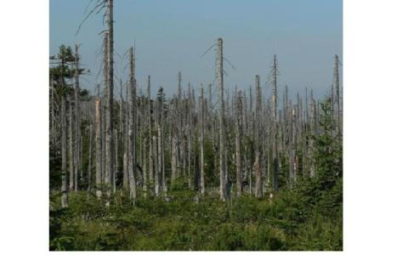
Tema: VPLIV ČLOVEKA NA GOZDOVE
- V SDZ od strani 142 do 145 si preberi snov o Vplivu človeka na gozdove.
- Primerjava med gozdom, sadovnjakom in vinogradom imaš predstavljeno v SDZ na strani 143 in 144.

- Oglej si na spodnjih spletnih straneh »vpliv človeka na okolje - gozdove«
https://eucbeniki.sio.si/nar7/2028/index1.html - vpliv človeka na okolje
https://eucbeniki.sio.si/geo1/2518/index2.html -
https://www.youtube.com/watch?v=oxpbwJ7iv40 – Kočevski gozd
https://www.youtube.com/watch?v=ZTz8XDv5yms – predelava lesa
https://www.youtube.com/watch?v=n3fsz1OlLkA – vinograd in trgatev
https://www.youtube.com/watch?v=5h4DXgvNJ44 - sadovnjak
https://www.youtube.com/watch?v=p3sdwvaOXsg – učilnica v naravi -sadovnjak
https://www.youtube.com/watch?v=J1hVEQ_3fws – suša in dež in škropljenje vinigrada
- Ko vse prebereš in pogledaš napišeš o vsem bistvo v zvezek nar. Iz SDZ na strani 144 nariši sliko 3.62 v zvezek in na strani 145 reši in raziskuj »Besede, ki jih pogosto slišim v medijih«.
- Na kateri izmed spodnjih slik je posajena monokultura. A ali B?
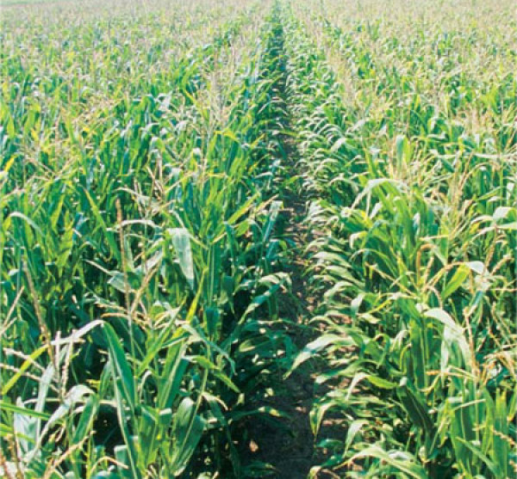 B
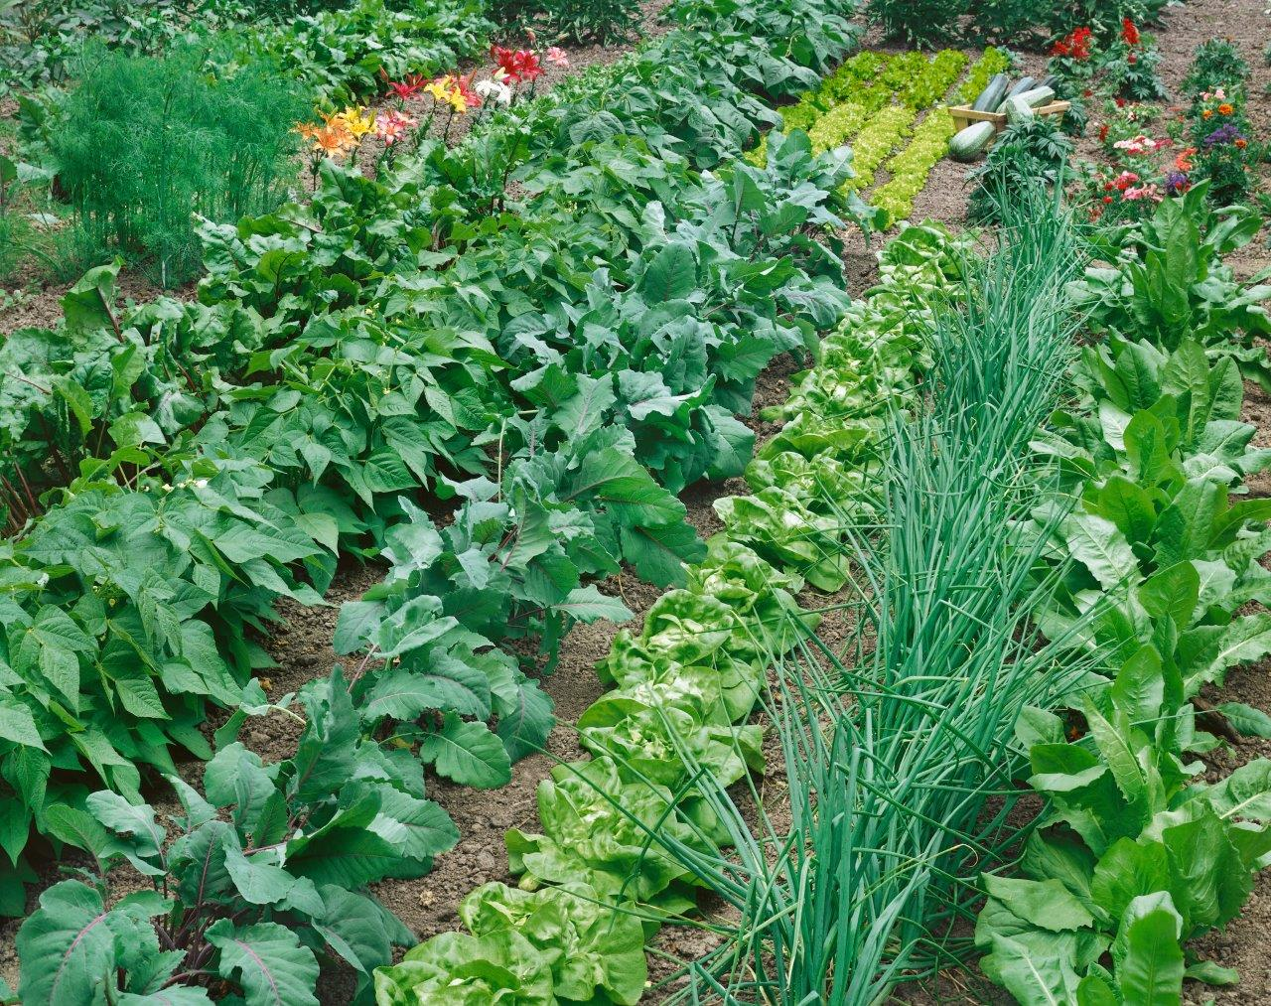 A

Narejeno nalogo poslikaj in pošlji na e – mail : magdalena.penko-sajn@osagpostojna.si

